nn
Uitstroomrapportage
SO en VSO
2021-2022
Inhoudsopgave
H1: managementsamenvatting 2
Schoolstandaarden 2021-2022 2
Samenvatting Analyse en Interpretatie 2
Schoolstandaarden 2022-2023 2
Samenvatting Bestendiging Cohort 2019-2020 SO 3
Samenvatting bestendiging cohort 2019-2020 VSO 3
H2: Feitenanalyse en interpretatie uitstroom cohort 21-22 4
SO 4
Totale uitstroom SO 2021-2022 4
Ambitie 1: 80% van de leerlingen stroomt uit op het perspectief dat gesteld is op 10-jarige leeftijd/ twee jaar voor de uitstroom. 4
Ambitie 2: 10% van de leerlingen stroomt uit naar Pro of SBO. 5
Ambitie 3: 75% van de gerealiseerde uitstroom komt overeen met de verwachte uitstroom op basis van IQ. 6
VSO 7
Totale uitstroom VSO 2021-2022 7
Ambitie 1: 70% van de leerlingen stroomt uit op het perspectief dat gesteld is op 16-jarige leeftijd. 8
Ambitie 2: 5% van de leerlingen stroomt uit met een loonwaarde van >30% 9
Ambitie 3: 70% van de gerealiseerde uitstroom komt overeen met de verwachte uitstroom op basis van IQ. 9
H3: Bestendiging uitstroom cohort 2019-2020 11
SO 11
VSO 12

H1: managementsamenvatting
In dit document staan de ambitie, realisatie, tevredenheid en eventuele interventies rondom de uitstroom van onze leerlingen genoemd. De uitstroom van het SO en het VSO zijn apart uitgewerkt. Daarnaast kijken we ook naar de bestendiging van de uitstroom van onze leerlingen: zijn de leerlingen na twee jaar nog op de gerealiseerde uitstroom?

Schoolstandaarden 2021-2022
Voorafgaand aan het schooljaar 2021-2022 heeft de school de volgende ambities voor de uitstroom vastgesteld. Daarnaast hebben we in hetzelfde schema weergegeven wat wij als school gerealiseerd hebben en of we daar tevreden mee zijn of niet.
SO | Ambitie | Realisatie | Tevredenheid
 | 80% van de leerlingen stroomt uit op het perspectief dat gesteld is op 10-jarige leeftijd/ twee jaar voor de uitstroom. | 87% | Tevreden
 | 10% van de leerlingen stroomt uit naar Pro of SBO. | 22% | Tevreden
 | 50% van de gerealiseerde uitstroom komt overeen met de verwachte uitstroom op basis van IQ. | 87% | Tevreden

VSO | Ambitie | Realisatie | Tevredenheid
 | 70% van de leerlingen stroomt uit op het perspectief dat gesteld is op 16-jarige leeftijd. | 76% | Tevreden
 | 5% van de leerlingen stroomt uit met een loonwaarde >30%. | 17,7% | Tevreden
 | 20% van de gerealiseerde uitstroom komt overeen met de verwachte uitstroom op basis van IQ. | 13% | Niet tevreden

Samenvatting Analyse en Interpretatie
Bij de interpretatie zijn alle gegevens afgezet tegen het nieuwe doelgroepenmodel van GO-Raad. In hoofdstuk 2 zijn de gegevens van de leerlingen, de analyse en de interpretatie nader uitgewerkt. Op basis van de analyses en interpretatie daarvan blijkt dat veel van onze ambities in het schooljaar 2021-2022 zijn gehaald. We hebben dus over het algemeen een juiste inschatting gemaakt betreffende dit cohort en merken ook dat de werkwijze die we nu vier jaar hanteren zijn vruchten afwerpt. De enige ambitie die we niet gerealiseerd hebben is de uitstroom in relatie tot IQ. We hebben twijfel over deze variabele, willen we dit meten in schooljaar 2022-2023?

Schoolstandaarden 2022-2023
Voor het schooljaar 2022-2023 zullen wij de ambities gedeeltelijk bijstellen zodat ze meer passen bij het cohort wat de school gaat verlaten in 2022-2023. Daarnaast willen we meer gebruik maken van de beschikbare data om inzicht te krijgen in de ontwikkeling van de leerlingen. Hiervoor willen we voor 22-23 naast de groepskaarten in ParnasSys ook meer gebruik gaan maken van TRIPS. Bij de analyse van de nieuwe gegevens gaan we ook meer kijken naar de gegevens op groepsniveau. Door gebruik te gaan maken van deze gegevens kan er ook gekeken worden naar de rol van de leraar, en zijn/haar eigenaarschap vergroten. Voor de activiteiten die hiervoor ondernomen worden verwijzen wij naar ons jaarplan 2022-2023. We hebben besloten dat we de overeenkomst uitstroom en IQ voor volgend jaar willen laten vervallen, omdat we merken dat vooral in het VSO de bijkomende problematiek en de daaruit volgende ondersteuningsbehoefte een steeds grotere rol speelt dan het IQ. Ook spelen soms privéomstandigheden mee, zoals wonen in een woonvorm.

Voor het schooljaar 2022-2023 hebben wij als school de volgende standaarden gesteld:
SO | Ambitie
 | 80% van de leerlingen stroomt uit op het perspectief dat gesteld is op 10-jarige leeftijd/ twee jaar voor de uitstroom.
 | 10% van de leerlingen stroomt uit naar Pro of SBO
We verwachten een uitstroom (op basis van kalenderleeftijd) in het SO van 10 leerlingen. In het SO verwachten we voor dit schooljaar één leerling die uitstroomt richting SBO/ Pro.

VSO | Ambitie
 | 75 % van de leerlingen stroomt uit op het perspectief dat gesteld is op 16-jarige leeftijd.*
 | 20 % van de leerlingen stroomt uit met een loonwaarde van >30%.
In het VSO verwachten we een uitstroom (ook op kalenderleeftijd) van maar 5 leerlingen. Dit jaar is het door de wachtrij bij beschut werk de prognose wat lastiger te maken. Er zijn zoals het lijkt 2 of 3 leerlingen met een uitstroom profiel 3 waarbij we waarschijnlijk gaan besluiten te koersen op uitstroom arbeid. Deze leerlingen zouden dan hoger uitstromen dan verwacht. Van één leerling is zeker dat hij conform verwachting kan uitstromen. Ook is er een leerling die misschien door invloed van ouders lager zou kunnen uitstromen. Kortom: de inschatting is dat we het komende jaar de ambitie van 75% die landelijk is vastgesteld niet zullen behalen.

Samenvatting Bestendiging Cohort 2020-2021 SO
In het schooljaar 20-21 zijn 6 leerlingen uitgestroomd uit het SO. 1 leerling is verhuisd en naar een andere school voor speciaal onderwijs gegaan. Alle leerlingen zitten nog op de uitstroombestemming. Voor ons betekent dit, dat het profiel ongewijzigd is. We hebben in dit schooljaar daarom een bestendiging van 100%

Samenvatting bestendiging cohort 2020-2021 VSO
In het schooljaar 20-21 zijn 16 leerlingen uitgestroomd uit het VSO.. Van de 16 leerlingen die in 2020-2021 uitstroomden zitten er 14 nog steeds op de uitstroombestemming. 1 leerling zit helaas thuis en zit niet meer op zijn uitstroombestemming. Hiermee is 87% van de leerlingen nog op de uitstroom die destijds voor hen gerealiseerd is. In de analyse telt 1 leerling niet mee, zij is overgedragen aan de gemeente.

H2: Feitenanalyse en interpretatie uitstroom cohort 21-22

SO

Totale uitstroom SO 2021-2022
Er zijn in totaal 9 leerlingen vanuit het SO uitgestroomd. Van deze leerlingen zaten acht langer dan 1 jaar op SO-afdeling van de Piet Bakkerschool. Eén leerling zat korter dan één jaar bij ons op school en zal niet meegeteld worden in de analyse. Eén leerling is hoger uitgestroomd dan verwacht, hij is naar het SBO gegaan. Aanvankelijk hebben we ingezet op uitstroom SBO, maar door zijn thuissituatie toch bijgesteld op 10 jarige leeftijd naar VSO. Nu zijn thuissituatie onverwacht een hele positieve wending maakte zijn we toch geswitcht naar ons aanvankelijk perspectief voor hem. Daardoor stroomt hij dus in de analyse hoger uit. De overige 7 leerlingen zijn uitgestroomd conform verwachting. De analyse uitstroom gaat over 8 leerlingen van de Piet Bakkerschool.

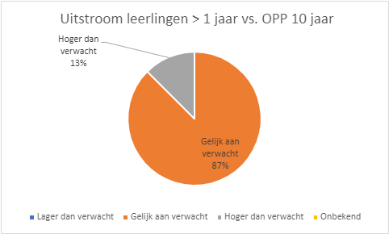

Ambitie 1: 80% van de leerlingen stroomt uit op het perspectief dat gesteld is op 10-jarige leeftijd/ twee jaar voor de uitstroom.

Feitenweergave
Voor deze ambitie bekijken we de gegevens van acht leerlingen. Er is één leerling uitgestroomd met een hoger profiel dan wij op 10-jarige leeftijd verwachtten. Het gaat hier om een leerling met voormalig een intensievere begeleidingsbehoefte ivm zijn thuissituatie. Gedurende het afgelopen schooljaar werden zijn omstandigheden meer stabiel en konden we dus toch besluiten voor een hogere uitstroom.
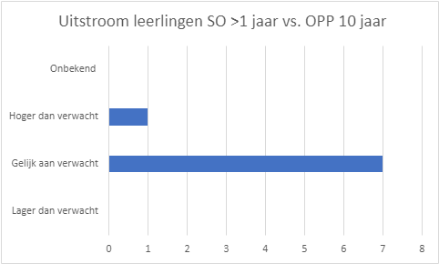

Interventies 2021-2022
In het schooljaar 2021-2022 zijn de volgende interventies gepleegd om de ambitie te realiseren:
- De cyclus HGW voortzetten om doelgericht te blijven werken. Niet alleen op schoolniveau, maar ook op groepsniveau. (Uitwerking KD2)
- Tijdens startbespreking en tussenevaluatie op groepsniveau wordt met de leraren de onderwijsopbrengsten op groepsniveau bekeken. Eventueel bijsturing op groepsniveau. Hierbij wordt gebruik gemaakt van TRIPS als instrument en de groepskaart in ParnasSys.

Conclusie
In het schooljaar 2021-2022 hebben we een realisatie van 87% op de door ons gestelde ambitie van 80%. Hiermee zijn wij TEVREDEN. Daarom zullen we de ambitie voor het volgende schooljaar niet aanpassen.

Evaluatie
Kijkend naar de verwachte cohort wat uit gaat stromen houden we de ambitie op 80% van de leerlingen stroomt uit op het perspectief dat gesteld is op 10-jarige leeftijd/ twee jaar voor de uitstroom.
De interventies die we hebben gepleegd laten al wel zien dat ze werken, vorig schooljaar was de realisatie nog 83%. Daarom gaan we door met de ingezette interventies en zijn ze opgenomen in het jaarplan 2022-2023.

Geplande interventies opgenomen in het jaarplan 2022-2023
Naar aanleiding van de realisatie hebben we de volgende interventies opgenomen in ons jaarplan:
- De toetsen m.b.t. rekenen en lezen geven een indicatie van de bereikte referentieniveaus.
- Vaste evaluatie momenten leerkracht en IB waarbij de ondersteuningsbehoefte ook besproken wordt.
- De bestemming van de leerlingen voldoet tenminste aan de verwachtingen van de school.
- Tijdens startbespreking en tussenevaluatie op groepsniveau wordt met de leraren de onderwijsopbrengsten op groepsniveau bekeken. Eventueel bijsturing op groepsniveau. Hierbij wordt ook gebruik gemaakt van TRIPS als instrument, omdat we de data zo eenvoudig mogelijk willen genereren. De ambitie is tevens om leraren meer eigenaar te maken van de onderwijsopbrengsten op deze wijze zodat zij meer overzicht kunnen krijgen en de samenhang leren zien.

Ambitie 2: 10% van de leerlingen stroomt uit naar Pro of SBO.

Feitenweergave:
In het schooljaar 2021-2022 is 1 leerling uitgestroomd van de Piet Bakkerschool naar het SBO en 1 leerling naar het PRO.

Interventies 2021-2022:
- Voor (jonge) leerlingen waarvan we zien dat ze passen in profiel 5 (op basis van waarnemingen, toetsgegevens, leerlingbesprekingen) koersen op uitstroom SBO (voor 10-jarige leeftijd) of Pro, voor hen zettenwe extra doelen in.

Conclusie:
De ambitie is gerealiseerd. Omdat er een leerling hoger uitgestroomd is naar het SBO, heeft dit invloed op de realisatie. Door de afstemming met thuis en ondersteuning vanuit school kon deze leerling tóch hoger uitstromen, en kan deze uitkomst ook als positief geïnterpreteerd worden.. Omdat we onze ambitie wel gehaald hebben, zijn we TEVREDEN met het behaalde resultaat.

Evaluatie
Voor het komende cohort zien wij één leerling die mogelijk in aanmerking komt voor uitstroom richting SBO of Pro. Daarom houden we onze ambitie ook dit schooljaar op 10%.

Geplande interventies opgenomen in het jaarplan 2022-2023
Naar aanleiding van de realisatie hebben we de volgende interventies opgenomen in ons jaarplan:
- Voor (jonge) leerlingen waarvan we zien dat ze passen in profiel 5 (op basis van waarnemingen, toetsgegevens, leerlingbesprekingen) koersen op uitstroom SBO (voor 10-jarige leeftijd) of Pro. Voor hen zetten we extra doelen in en gaan we collegiaal in overleg met een andere school binnen de stichting voor het goed wegzetten dan de leerlijn profiel 5.

Ambitie 3: 75% van de gerealiseerde uitstroom komt overeen met de verwachte uitstroom op basis van IQ.

Feitenweergave:
Hieronder is schematisch weergegeven in welke IQ-profielen de leerlingen vallen die uitstroomden uit het SO. Bij een leerling is een disharmonisch profiel vastgesteld.
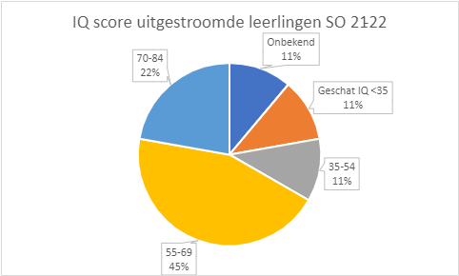

Kijkend naar de uitstroom op basis van het doelgroepenmodel van LECSO, stromen er 7 leerlingen gelijk aan het verwachte profiel uit, 1 stroomt er hoger uit. Het doelgroepenmodel gaat vooral uit van de IQ-gegevens en het didactisch functioneringsniveau. Als school laten we de begeleidingsbehoefte zwaar meewegen in het vaststellen van het uitstroomprofiel. Dit verklaart de ene leerling ‘hoger dan verwacht’ ten opzichte van het doelgroepenmodel van LECSO. Zijn omstandigheden betreffende zijn begeleidingsbehoefte zijn positiever gebleken dit jaar. Maar conform zijn IQ is hij eigenlijk uitgestroomd binnen zijn bestemming indien zijn omstandigheden toen destijds niet meegenomen waren in het vaststellen van zijn uitstroomprofiel.
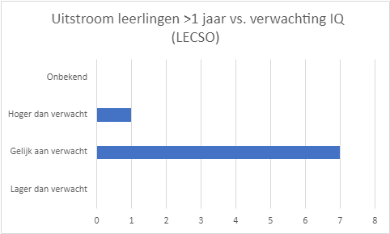

interventies 2021-2022:
- Meenemen IQ-gegevens in tussen- en eindevaluatie

Conclusie:
De realisatie van deze ambitie komt in het schooljaar 2021-2022 uit op 87%. Hiermee halen we de gestelde ambitie van 75%. Daarom zijn we TEVREDEN met de realisatie.

Evaluatie:
Ten opzichte van vorig schooljaar is de realisatie met 35% toegenomen. Toen hadden we een realisatie van 50%. Dit maakt dat we als school blij zijn met de interventies die we gepleegd hebben. Dit is het vierde schooljaar dat we werken met het doelgroepenmodel van GO-raad. Waar in het schooljaar 2018-2019 de inschaling nog op de oude manier plaatsvond, is deze nu al vier jaar gebaseerd op de nieuwe manier. De verwachting was in 2019-2020 dat de realisatie van deze ambitie ging toenemen, dit is dus ook gebleken. Kijkend naar het verwachte cohort dat gaat uitstromen in 2022-2023 hebben we de ambitie opnieuw vastgesteld op 50% van de gerealiseerde uitstroom komt overeen met de verwachte uitstroom op basis van IQ.

Geplande interventies opgenomen in het jaarplan 2022-2023
Naar aanleiding van de realisatie hebben we de volgende interventies opgenomen in ons jaarplan:
- Verder met inzetten groepsoverzicht in relatie tot de opbrengsten.
- Weglaten van de ambitie: “de gerealiseerde uitstroom komt overeen met de verwachte uitstroom op basis van IQ.” voor de rapportage. Zie Managementsamenvatting: schoolstandaarden 2022-2023.

VSO

Totale uitstroom VSO 2021-2022
In totaal zijn in totaal zijn er 18 leerlingen in het schooljaar 21-22 uitgeschreven van onze VSO-afdeling. Bijna al deze leerlingen zaten langer dan 1 jaar op onze school, op één leerling na. De leerling die korter dan 1 jaar bij ons op school zat is helaas uitgeschreven omdat hij veel te jong is overleden. Hij telt in de analyse dan ook niet mee. Eén leerling is verhuisd en ging daarom naar een andere VSO-school. Deze leerling is in de analyse meegenomen onder de noemer: verhuisd/andere school. Eén leerling heeft vrijstelling van de leerplicht gekregen, hij valt onder de noemer: overige bestemmingen maar telt in de analyse wel mee. De overige 15 leerlingen zijn uitgestroomd naar dagbesteding dan wel (beschut) werk.

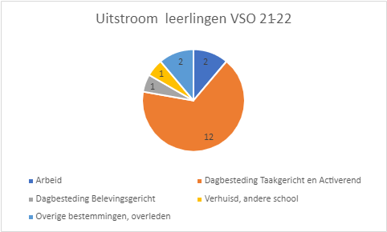

Ambitie 1: 70% van de leerlingen stroomt uit op het perspectief dat gesteld is op 16-jarige leeftijd.

Feitenweergave:
Eén leerling is verhuisd en ging daarom naar een andere VSO-school. Eén leerling heeft vrijstelling van de leerplicht gekregen. De overige 15 leerlingen zijn uitgestroomd naar dagbesteding dan wel (beschut) werk. Twee leerlingen stroomden lager uit dan verwacht werd op 16-jarige leeftijd. Dertien leerlingen scoorden gelijk aan de verwachting en 1 leerling hoger dan verwacht.

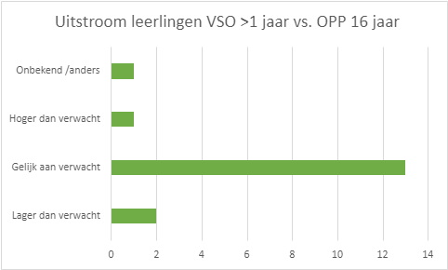

Interventies 2021-2022:
Gedurende het schooljaar hebben we de volgende interventies ingezet om de ambitie te realiseren:
- Dit jaar is gestart met invoeren van ‘Mijn Rapportfolio’ waardoor leerlingen meer eigenaar worden van (en dus inzicht krijgen in) hun eigen leerproces. Oftewel: waar sta ik nu, waar wil ik heen en wat/wie heb ik daarvoor nodig.
- Ook in schooljaar 2021-2022 hebben we gewerkt met Mijn WeVa om de werknemersvaardigheden nog meer in te trainen
- Van alle leerlingen in VSO-fase 2 en 3 hebben we een document gemaakt waarin de leerwerkplekken (werknemersvaardigheden) naast elkaar worden beoordeeld op basis van begeleidingsbehoefte. Op deze manier krijgen we inzicht in de mate van begeleiding die leerlingen nodig hebben binnen verschillende uitstroommogelijkheden.
- Extra inzet van stagebegeleider om goeie stageadressen te vinden, gericht op arbeid. Door de coronajaren was dit erg ingewikkeld geworden.

Conclusie:
In het schooljaar 2021-2022 hebben we een realisatie van 76% op de door ons gestelde ambitie van 70%. Hiermee zijn wij TEVREDEN. Echter bleek tijdens schrijven van deze rapportage dat een landelijke eis 75% realisatie is. Ook met dit gegeven in ons achterhoofd kunnen we tevreden zijn, maar daarom zullen we de ambitie voor het volgende schooljaar wel aanpassen naar 75%.
Een leerling stroomde hoger uit dan wij op 16-jarige leeftijd verwachtten.

Evaluatie:
Dit jaar is de realisatie hoger dan de vastgestelde ambitie. Voor komend schooljaar zijn we nu een prognose aan het maken. We zullen als ambitie de landelijke norm aanhouden voor komend schooljaar, maar helaas kunnen we nu al constateren dat externe factoren (wachtrij Empatec) er toe zouden kunnen leiden (evanals in schooljaar 20-21) dat we ambtie niet kunnen halen. Deze keer is onze ambitie dan wel om ze hoger te laten uitstromen, in tegenstelling tot 20-21, toen kozen we voor uitstroom dagbesteding. Als we de toegekende loonwaarde mee gaan tellen dan krijgen we een realistischer beeld, dit gaan we nauwkeurig volgen komend schooljaar. Komend schooljaar is de ambitie dus vastgesteld op 75% van de leerlingen stroomt uit op het perspectief dat gesteld is op 16-jarige leeftijd.

Geplande interventies opgenomen in het jaarplan 2022-2023
Naar aanleiding van de realisatie hebben we de volgende interventies opgenomen in ons jaarplan:
- Door ontwikkelen voortgangsdocumenten voor leerlingen (rapporten, portfolio, transitiedocumenten, checklijst werknemersvaardigheden etc.)
- Door ontwikkelen leerlijnen leerwerkplekken en werknemersvaardigheden.

Ambitie 2: 5% van de leerlingen stroomt uit met een loonwaarde van >30%

Feitenweergave:
Van de 17 leerlingen die uitgestroomd zijn uit het onderwijs, zijn In totaal 3 leerlingen uitgestroomd met een loonwaarde van >30%. Omdat er een wachtlijst is voor (beschutte) arbeid, rekenen we de toekenning van loonwaarde >30% als uitstroom naar arbeid ook mee. Ook wanneer een leerling door andere omstandigheden (bijvoorbeeld verhuizing ten tijde van uitstroom) tijdelijk nog niet geplaatst is.

Interventies 2021-2022:
- Opstarten certificeringen SVA

Conclusie:
In het schooljaar 2021-2022 hebben we een realisatie van 17,6% op de door ons gestelde ambitie van 10%. Hiermee zijn wij TEVREDEN.

Evaluatie:
Voor volgend schooljaar verhogen we de ambitie naar 20 %. De verwachting is dat het cohort wat uitstroomt met bestemming profiel 3 door de wachtrij beschut werk toch richting arbeid gaat en dus uit gaat stromen met een loonwaarde > 30%. Niet op basis van het OPP op 16-jarige leeftijd, maar juist op basis van IQ.

Geplande interventies opgenomen in het jaarplan 2022-2023
- Door ontwikkelen voortgangsdocumenten voor leerlingen (rapporten, portfolio, transitiedocumenten, etc.)
- Door ontwikkelen leerlijnen praktijkvakken en werknemersvaardigheden.

Ambitie 3: 70% van de gerealiseerde uitstroom komt overeen met de verwachte uitstroom op basis van IQ.

Feitenweergave:
Hieronder is schematisch weergegeven in welke IQ-profielen de leerlingen vallen die uitstroomden uit het SO. Bij één leerling is een disharmonisch profiel vastgesteld.

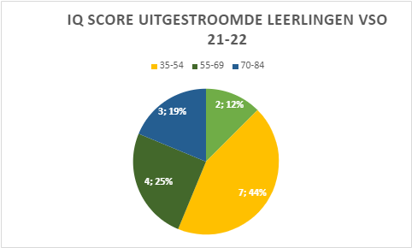

Kijkend naar de uitstroom op basis van het doelgroepenmodel van LECSO, stromen er 2 leerlingen gelijk aan het verwachte profiel uit, 13 stromen er lager uit. Het doelgroepenmodel gaat vooral uit van de IQ-gegevens en het didactisch functioneringsniveau. Als school laten we de begeleidingsbehoefte zwaar meewegen in het vaststellen van het uitstroomprofiel. Dit verklaart het hoge aantal ‘lager dan verwacht’ ten opzichte van het doelgroepenmodel van LECSO.
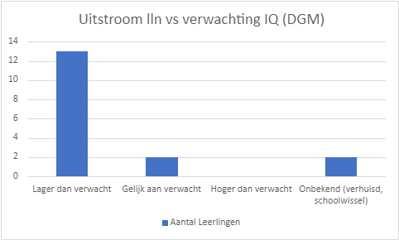

Interventies 2021-2022:
- Meenemen IQ-gegevens in tussen- en eindevaluatie

Conclusie
De realisatie van deze ambitie komt in het schooljaar 2021-2022 uit op 13%. Hiermee halen we de gestelde ambitie van 20% niet. Daarom zijn we niet tevreden met de realisatie.

Evaluatie:
Ten opzichte van vorig schooljaar is de realisatie met 8% afgenomen. Toen hadden we een realisatie van 20% . We zien dat dit in het VSO vooral te maken heeft met de problematiek die zich meer kan manifesteren naarmate leerlingen ouder worden en in de pubertijd komen. Ook privéomstandigheden spelen vaker een rol. Kijkend naar de verwachte cohort dat gaat uitstromen in 2020-2021 hebben we de ambitie bijgesteld naar 40% van de gerealiseerde uitstroom komt overeen met de verwachte uitstroom op basis van IQ. Dit komt omdat er in de komende cohort een paar leerlingen zitten die hoger uit gaan stromen dan verwacht, maar dat dit dan is gebaseerd op basis van IQ en niet op basis van de begeleidingsbehoefte. Dit komt door, zoals eerder genoemd, door de wachtrij bij beschut werk.

Geplande interventies opgenomen in het jaarplan 2022-2023
Naar aanleiding van de realisatie hebben we de volgende interventies opgenomen in ons jaarplan:
- Inzetten op het groepsoverzicht in relatie tot de opbrengsten. Een uitgebreide uitwerking is te vinden in het jaarplan 2022-2023.
- Weglaten van de ambitie: “de gerealiseerde uitstroom komt overeen met de verwachte uitstroom op basis van IQ.” voor de rapportage. Zie Managementsamenvatting: schoolstandaarden 2022-2023.

H3: Bestendiging uitstroom cohort 2020-2021

SO

Feitenanalyse
In het schooljaar 20-21 zijn 6 leerlingen uitgestroomd uit het SO. Om de bestendiging SO voor het cohort 2020-2021 vast te kunnen stellen, kijken we eerste terug naar hoe de uitstroom destijds was:

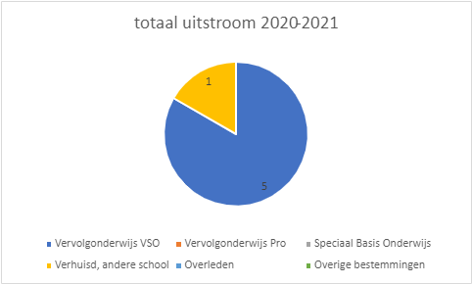

In schooljaar 2020-2021 is 1 leerling verhuisd en naar een andere school voor speciaal onderwijs gegaan. Alle leerlingen zijn nog daar waar ze zijn uitgestroomd, daarom hebben we een bestendiging van 100%.

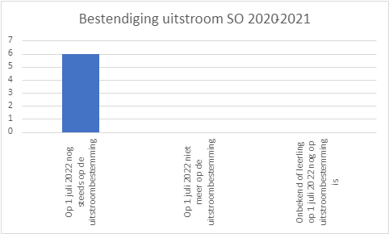

VSO

Feitenanalyse
In het schooljaar 20-21 zijn 16 leerlingen uitgestroomd uit het VSO. Om de bestendiging VSO voor de cohort 2019-2020 vast te kunnen stellen, kijken we eerste terug naar hoe de uitstroom destijds was:

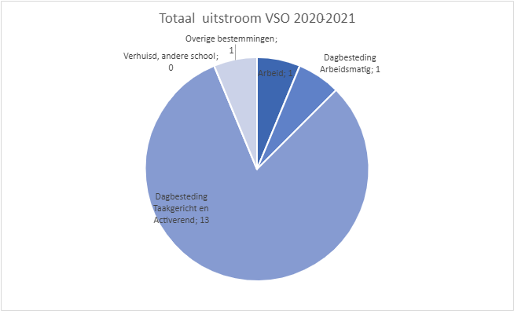
Van de 16 leerlingen die in 2020-2021 uitstroomden zitten er 14 nog steeds op de uitstroombestemming. Hiermee is 88% van de leerlingen nog op de uitstroom die destijds voor hen gerealiseerd is. In de analyse telt 1 leerling niet mee, zij is overgedragen aan de gemeente.

